行政院所屬各機關因公出國人員出國報告書
（出國類別：考察）

國際級電信業者大企業客戶之
服務及銷售運作模式

服務機關：中華電信總公司 中華電信北區分公司
出國人 職 稱： 處長 處長
姓 名： 陳崑雄 黃秀谷
出國地點：英國、德國、法國
出國期間：92年11月12日至92年11月21日
報告日期：93年2月
系統識別號：
公務出國報告提要
頁數： 含附件：否

報告名稱：赴歐洲考察國際級電信業者大企業客戶之服務及銷售運作模式
主辦機關： 中華電信股份有限公司
聯絡人／電話：柯志勇／2344-4094
出國人員：
陳崑雄 中華電信股份有限公司 企業客戶處 處長
黃秀谷 中華電信台灣北區電信分公司 企業客戶處 處長
出國類別： 考察
出國地區： 英國 德國 法國
出國期間： 民國92年11月12日 ─ 民國92年11月21日
報告日期： 民國93年2月1日
分類號／目：H6／電信
關鍵詞： 中華電信，英國電信，阿爾卡特，德國電信，西門子，法國電信
內容摘要：中華電信公司在面對民營固網業者強烈競爭及VoIP業務與客戶端迴路(Local Loop)開放租用在即之雙重壓力下，如何鞏固既有企業客戶及提供創新服務，實是刻不容緩的課題。本案赴英國電信(British Telecom)、阿爾卡特(Alcatel)、德國電信(Deutsche Telekom)、西門子公司(Siemens)及法國電信(France Telecom)考察國際級電信業者大企業客戶之服務及銷售運作模式。本報告乃將實地考察英、德、法等地先進電信公司企業客戶服務之作法，依序說明各電信公司組織、經營策略及未來方向，以供學習其經營管理企業客戶及提供差異化之套裝服務。最後提出對英國電信之滿意度調查作法等感想與建議，期能提昇本公司企業客戶服務之應變能力。

壹、前言…………………………………………….. 4
貳、行程概述……………………………………….. 5
參、考察內容
3.1英國電信…………………………………………… 6
3.2阿爾卡特…………………………………………… 14
3.3西門子公司………………………………………… 17
3.4德國電信…………………………………………… 19
3.5法國電信…………………………………………… 21
肆、感想與建議……………………………………. 22
伍、附錄－參考資料………………………………. 23
5.1阿爾卡特參考資料
5.2法國電信參考資料
5.3Meta Group參考資料
- 前言
本公司在85年7月由官署的電信總局，改制為中華電信公司，並同步成立企業客戶單戶(當時稱為專戶處，設立專案經理人提供大型企業客戶單一窗口及整體服務，扮演本公司與專戶的橋樑；91年1月更名為企業客戶處擴大服務範圍及於中小企業客戶)。在電信市場已然全面開放、競爭愈趨激烈之際，提供完善的服務來提升客戶的滿意度，以鞏固客戶提昇企業形象、拓展業務增裕營收。
從另一個角度來看，管理學上80/20法則，80%的營收來自20%的客戶，對本公司而言這20%的客戶就是企業客戶－需求多樣化、希望量身訂做的專屬服務、對電信服務的品質要求高、對電信營收貢獻度較高、任何一家的大型企業客戶移轉都將成為競爭者的宣傳利器。
此次職等奉派前往英國電信(British Telecom )、德國電信(DEUTCH Telecom)、法國電信(FRANCE Telecom )實地考察「國際級電信業者大企業客戶之服務及銷售運作模式」，就是本著他山之石可以攻錯的精神，藉由歐美等知名的電信公司服務企業客戶的方法，檢驗我們自己模式做適度調整，希望提供企業客戶更精緻更細膩的服務。

- 行程
天 | 月/日 | 工作摘要 |  | 地點
1 | 11/12  (三) | 台北 → 倫敦(行程) |  | Taipei/London
2 | 11/13  (四) | British Angel Centre參訪、簡報 |  | London
3 | 11/14  (五) | Alcatel &British Telecom 會議與意見交流 |  | London
4 | 11/15  (六) | 整理資料 |  | London
5 | 11/16  (日) | 整理資料  London → MUNICH(行程) |  | MUNICH  (ARRIVAL 16:55)
6 | 11/17  (一) | SIEMENS Telecom (MUNICH ) 參訪、簡報 |  | MUNICH
7 | 11/18  (二) | DEUTCH Telecom會議與意見交流 |  | MUNICH
8 | 11/19  (三) | MUNICH→Paris(行程) | Alcatel &FRANCE Telecom  會議與意見交流 | Paris
9-10 | 11/20-  11/21  (四) (五) | 巴黎 → 台北 (行程) |  | Paris/ Taipei

叁、考察內容
3.1、英國電信 (British Telecom, BT)
11月13日主要行程為英國電信公司，上午9:00到達BT所屬之簡報中心，由其介紹BT整體營運狀況及新CEO上任之後的工作重點。目前BT擁有十萬零四千七百名員工，2002年營業額達130億英鎊。BT是一個兼具電信語音 (Voice)骨幹網路 (Carrier)、無線網路 (Wireless)、接取網路 (Access) 及企業網路 (Corporate) 的大型電信服務供應商。在歐洲，BT是服務水準名列前矛的公司，服務範圍包含軟硬體整合、寬頻平台提供、及大客戶CPE建置服務。在策略上，BT目前為政府、商業集團及金融公司主要提供MPLS網路服務，此外客服中心 (Call Center) 服務亦相當流行，目前規模約為10~100人，BT並且同時提供以Web-base為基礎的海外 (Off-shore) 客服中心服務。為了加強行銷產品給用戶，英國電信與終端產品設備廠商進行策略聯盟，並擬定標準作業程序 (SOP)，以加速達成客戶所需之網路設計及行銷服務。茲將BT以 (一) 公司策略構面、(二) 組織架構、(三) 積極固守現有客戶、(四) 未來方向等四方面分別闡述於后：

(一) 公司策略構面
2003年英國電信公司策略主要重心放在以下幾個構面：
- 提昇客戶滿意度
- 針對不同顧客群提供差異化服務
- ADSL寬頻上網服務
- 對歐洲網路營運商提供加值服務
- 將英國境內及歐洲部分的網路建立統一管理介面
- 技術純熟的員工組成之工作團隊
- 財務改善計劃
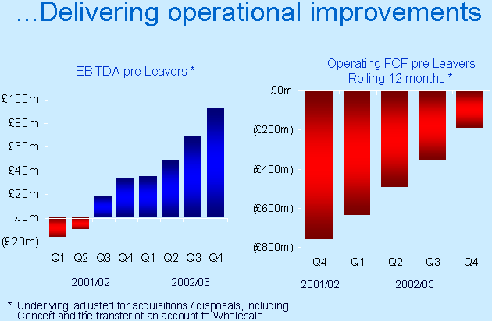
圖一、BT財務改善情形

(二)組織架構
主要由BT Retail、BT Wholesale、BT Global Services、BT Openworld及BT Exact五大分公司所組成，分述如下：

1. BT Retail
BT Retail定位在市場通路上，提供傳統電話服務、行動通訊、網路存取及通訊整體服務方案，主要客戶群為中型企業、小型企業及一般消費客戶。年度營業貢獻度為一百三十億英鎊，共有二千一百萬位客戶及五萬位員工。今年6月1日起，將夜間及週末假日之通訊費率，從按分計費之方式調整為單一費率之方式頗獲一般消費客戶好評。根據2003會計年度報表顯示，在企業市場中，通訊服務外包之企業成長百分之八，IP基礎建設服務 (IP Structure) 成長百分之五十八，寬頻服務則大幅成長四倍。

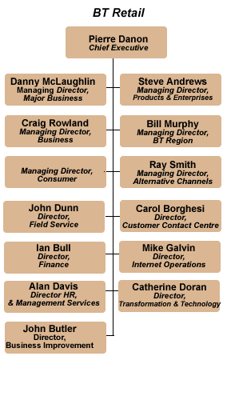
圖二、BT Retail組織架構

2. BT Wholesale
主要業務為提供完整的網路服務給英國國內電信公司、網路與服務業者、以及BT事業群其他營運公司，平均每日語音通話量超過三億通，每月網路傳輸連結次數超過三億五千次。2003會計年度員工人數為二萬七千六百餘人。
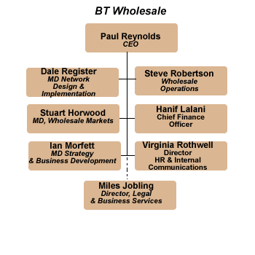
圖三、BT Wholesale組織架構

3. BT Global Services
本部門原名BT Ignite，負責全世界跨國企業網路服務及加值服務，其中以連接全世界六十餘國之MPLS based IP-VPN最受歡迎，2003會計年度之營收達五十二億五千一百萬歐元，比上一年成長百分之十七，員工人數為一萬七千二百餘人。
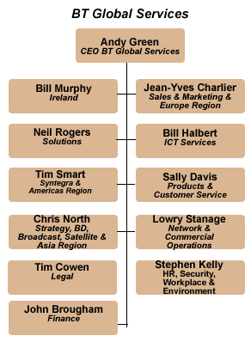
圖四、BT Global Services組織架構

4. BT Openworld
客戶數達一百七十五萬個，提供一般客戶與中小企業客戶上網及加值服務，旗下有BTinternet及BT Openworld broadband二大事業群。其中BTinternet為英國境內最大的ISP業者，而Openworld broadband則是提供一般消費客戶及企業客戶之ADSL高速上網服務。
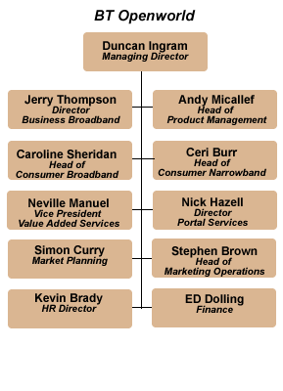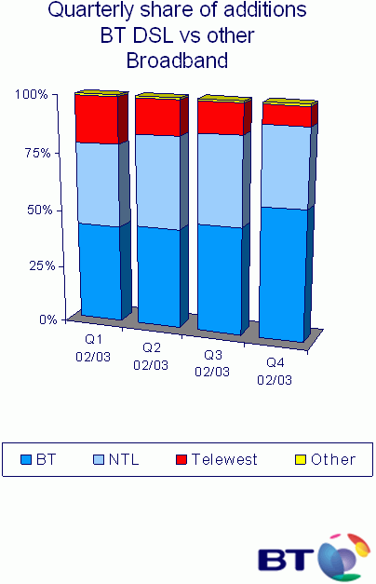
圖五、BT Openworld組織架構 圖六、英國寬頻市佔率

5. BT Exact
為爭取商機，英國電信另外獨資成立顧問部門 (BT Exact)，專職6人，技術顧問服務項目內容包括：市場行銷、網路規劃與設計、國際行銷及人力資源管理，並配有450餘位自英國電信退休之同仁支援技術顧問工作。在2003會計年度投資三億八千萬英鎊，為客戶研究並開發通訊及IT方面之整體服務解決方案。
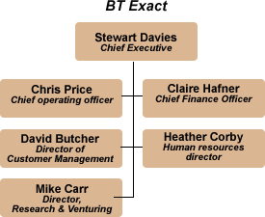
圖七、BT Exact組織架構

(三)積極固守現有客戶
BT所服務之客戶群分為大型跨國企業、中小企業、一般住宅用戶三類，敘述如下：
1. 大型跨國企業
國內500~1,000之大型跨國企業由6,000位專案經理 (SPOC, single point of contact) 為主的BT Global Services公司提供單一窗口及專業諮詢服務，於2002年創造40億英鎊之營收。為了鞏固大客戶忠誠度，行銷多採用綑綁產品服務 (bundle service)，並強調加值服務以爭取客戶訂單。

2. 中、小型企業
中型企業客戶約30,000家，其中的50%有專案經理服務，其餘50%仍靠電話行銷 (Telesales) 及客服中心之Outbound Call服務。至於110萬家小型企業部分，則以直接郵寄 (Direct Mail)、客服中心之Outbound Call，或經由廣告提供相關服務資訊，整體113家萬中、小型企業客戶由5,000人服務，從設計至維運、行銷一體，於2002年創造24億英鎊之營收。

3. 一般消費用戶
一般消費用戶 (Residential Subscriber) 約2,000萬戶。包含一般家庭及個人用戶，其服務方式由BT在全國所設之10個客服中心據點受理服務。

項目 | 大型跨國企業 | 中型企業 | 小型企業 | 一般消費用戶
區分標準 | 500 ~ 1000大型跨國企業 | 多據點企業 | 員工人數少  低使用量 | 泛指一般家庭及個人用戶
戶數 | 500 ~ 1,000 | 30,000 | 1,100,000 | 20,000,000
服務人力 | 6,000 | 5,000 |  | N/A
貢獻度  (英鎊/年) | ₤666,667  (約台幣3,933萬元) | ₤480,000  (約台幣2,832萬元) |  | N/A
行銷服務方式 | 派專案經理及專案工程師服務 | 派專案經理及專案工程師服務 | 採促銷與保衛戰 | 客服中心
裝維方式 | 依照企業類型區分，所有裝機、維運自成體系，自行負責

為及時掌握客戶對英國電信的服務是否滿意，每個月固定對1,000家客戶進行抽樣作為未來改善服務品質之依據。

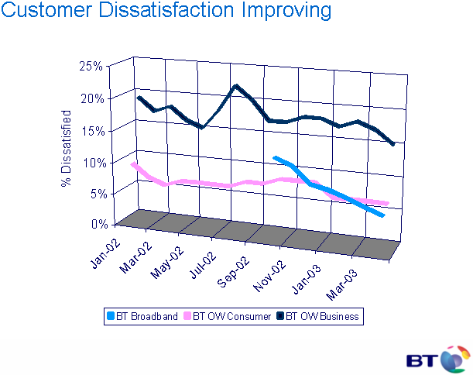
圖八、BT客戶滿意度調查 (不滿意部分逐漸下降)

(四) 未來方向
在英國電信市場，只要競爭廠商願意提供較原電信服務提供者低約10%的價格策略，客戶即會轉換電信服務廠商。

預估未來企業對IT消費有逐漸成長之趨勢，未來電信支出應能隨之成長。對於WLAN的推動，初期則是設定500個熱點 (hot spot) 的目標。

BT內部對於專案經理有提供獎金 (bonus) 方式的獎勵制度，對於專案經理之銷售具有激勵的效應。BT對跨國大企業及中小企業採取不同的價格策略，並針對不同客戶群提供差異性的商品與價格包裝策略 (BT Together pricing package)。

3.2、阿爾卡特

阿爾卡特目前在世界上在產品、方案和業務支援等方面，數位用戶線路佔全球市場份額 (market share) 達18%，全世界每5個電話就有1個是通過阿爾卡特提供的設備連接的，目前發展係基於現有網路結構進行演進的下一代網路 (NGN) 方案，以提供用戶各種IP應用方案。

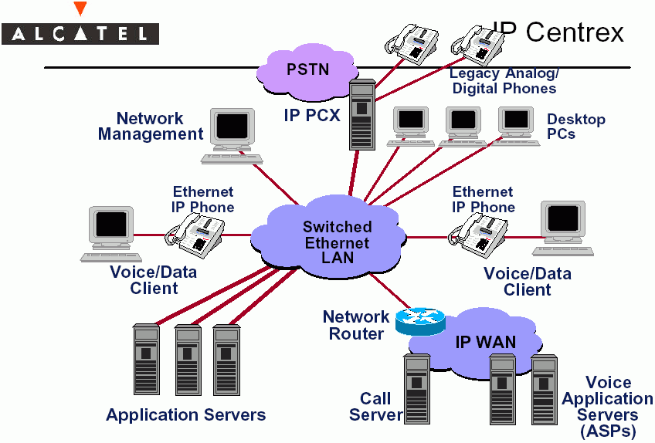
圖九、IP Centrex網路架構

(一) NGN C4方案

具備Class 4交換機彙接功能的NGN C4網路架構可以讓現有的分時多工(TDM) 語音網維持目前的功能，由NGN架構中的設備彙接、處理現有的和新增的語音及資料業務。

本方案由A5000/5020 softswitch進行呼叫控制，由中繼閘道 (TGW)，如A7505/7510/7670 MG 以及A1000 S12 IGW，連接PSTN與NGN，並由1300 CMC管理。使典型PSTN用戶在直接與當地交換局相連下，將產生的話務量透過TGW轉移到IP-Based的網路中。

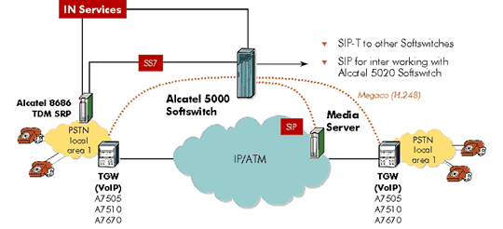
圖十、NGN Class4方案
對用戶而言，不會感覺與傳統電話線路相比有什麼改變，但是對局端而言，卻可以在不需大幅改變傳統TDM網路的前提下提供VoIP的功能。目前NGN C4系統主要作為 "長途電話的備援"。

(二) NGN C5方案

具備Class 5局端功能的NGN網路架構可以讓TDM語音網維持目前的功能並處理新增語音和資料業務。提供傳統話音業務的電信業者可以經由NGN過渡到單一網路架構。想要將PSTN用戶移轉到NGN網路，NGN網路就必須提供與目前PSTN品質相近的Class 5局端業務。
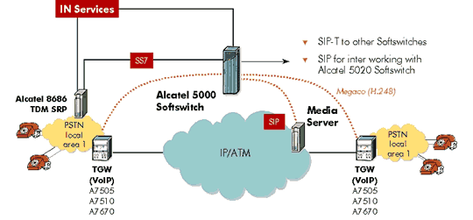
圖十一、NGN Class5方案
用戶的接入可以通過在網路中增加如Litespan-1540接入閘道，Speed Touch pro 700，以及由5020控制的SIP電話和H.323終端等智慧型終端。搭配使用先進的應用伺服器及媒體伺服器，不僅能提供語音業務，同時也能提供多媒體業務。

3.3、西門子公司 (Siemens)
11月17日上午前往位於幕尼黑的西門子公司訪問，該公司在營運上主要秉持下列五項原則：
- 增強客戶競爭力─我們的成功來自於客戶的成功
- 重視企業創新─將未來概念具體化
- 提昇公司價值─開創新契機
- 加強員工能力─使企業達到世界級的表現
- 落實企業責任─回饋社會

西門子有40%的客戶需要完整而多元化的解決方案，針對客戶的需求，由專案經理為各種不同產業的獨特性需求提供服務，如同系統整合業者為企業承包量身訂作的整體服務專案。公司並設有專員負責從購買過西門子的產品與服務的客戶調查滿意度，從調查所得的客戶意見中去瞭解改善產品與服務的方向。西門子企業維運由多個客服中心來管理、負責，並經由電話及電子郵件蒐集得之各項問題。

另外介紹SURPASS VoIP交換系統設備，敘述如下：

SURPASS VoIP產品係採用CoreNet IP的新軟體協議。CoreNet基於H.323 IEEE VoIP標準，它把更多的PBX特色加入到IP世界。西門子還將為尚未轉移到IP電話的用戶發佈一個新數位電話系列。optiPoint 500電話支援TAPI (電話應用程式編程介面)、USB和普通電話介面。

SURPASS VoIP交換系統所需使用的相關網路設備：
- SURPASS hiQ 9200 (Softswitch，軟體交換機)
- SURPASS hiG 1000 V3.0T (媒體閘道器)
- SURPASS hiQ 4000 V3 (開放式服務平台)
- SURPASS hiR 200 V1S (資源伺服器)

VoIP 功能

VoIP (Voice over IP) 是在 IP 網路傳送語音、傳真和數據機訊務，即將語音話務在分封網路上載送以取代傳統電路式交換網路。下圖為虛擬中繼 (Virtual Trunking) 典型的 VoIP 應用。

圖十二、SURPASS hiG 1000 的VoIP功能

透過 SURPASS hiQ 9200 Softswitch 控制呼叫建立及釋放，執行信號轉換-與電路式交換網路轉換SS7信號，和利用 MGCP 與媒體閘道器 SURPASS hiG 1000 交換控制信號。一旦建立呼叫，SURPASS hiG 1000 從 PSTN 網路取得音頻信號，依不同音頻信號型式，而使用不同編碼技術，把音頻資訊轉變成數位音頻封包流，這封包流被封裝到 RTP/UDP/IP 和在 IP 網路上被載送到其他閘道器作做進一步處理。

3.4、德國電信 (Deutsche Telekom)
18日上午前往德國電信與該公司服務部門商談企業客戶服務情形，德國電信由T-mobile、T-Online (Internet)、T-System (System Integration) 及T-Com (固網部分) 所組成。

德國境內目前PSTN建置量為6,000萬路，德國電信的整體客戶約有4,135萬位客戶 (市場服務佔有率為68.92%)、T-mobile現有2,500萬位客戶、T-Online為1,267萬，由於投資3G (執照費用即需500億歐元) 及經營上的其他因素，整體企業負債約700億歐元。

對於大企業客戶服務，T-System在全國設有25個服務據點，每據點有200位員工，2002年共創造113億歐元。對於中小企業客戶服務，全國設有100個銷售據點，而對於一般客戶的銷售部分，則以每超過5萬人就設一個銷售據點。

企業用戶的上網方式，中小企業以使用1.5M ADSL服務為主，大企業則以使用2M SHDSL服務為主。德國電信員工約有43,500人，其中1萬位員工在國外負責海外市場的經營。

德國電信行銷策略：由於德國電總只對會影響大眾的電信服務有價格管制，對於企業客戶服務的資費均以個案處理，並與企業客戶諮商之後，依雙方協商簽約內涵 (如大客戶SLA合約) 而定，此定價機制較本國合理。

在促銷手法上，以不同費率結構或內涵提供月固定價 (Monthly Flat Rate) 的方式促銷 (電話每月 €13歐元、ISDN每月 €23歐元等)。包含住宅客戶在內也可以選擇國內市話、國際市話、行動通信及上網服務整合的套裝服務 (bundle with mobile and internet services)。

約有90%的客戶選擇自備自裝 (DIY) ATU-R的方式，並提供客戶免費的試用期，讓客戶熟悉使用後再計費，試用期限依個案而定，例如學生DSL+WLAN專案以Flat Rate方式提供，試用期以不超過一個月為限。2.5年之內申請T-DSL的客戶急增至400萬戶，以上行速率768K/下行速率128K的ADSL服務為例，費率計算方式與國內狀況雷同，分為電路月租費 (€31.2歐元) 及網際網路通信月租費 (€29.95歐元)，合計每個月月租費為 €61.15歐元 (台幣約合2,939元)。

最令人矚目的促銷活動是創造3D模特兒當廣告代言人，頗得當地民眾熱烈迴響。其中，T-Online的佔有率最高，成功關鍵在於網頁Portal獨樹一幟，網頁頗具個人化風格，能夠吸引所有客戶的青睞。另推出在網路上觀看足球即時轉播以提高寬頻的使用率。

德國境內固網業者多達50-100家，競爭極為激烈，面臨IP服務的開放，也提供IP Centrex及IP PBX的服務，唯有增加服務種類及新加值服務，才能鞏固固網的營收。
3.5、法國電信 (France Telecom)
19日上午抵達巴黎，並前往法國電信瞭解阿爾卡特如何支援服務法國電信的企業客戶及提供產品建議方案。法國電信公司組織與中華電信多有雷同，客戶群涵蓋大企業、中小企業及一般住宅用戶。

按照企業客戶的類型提供以Customer Profile、Package-oriented及需求分類，xDSL Access、整體服務解決方案 (Total Solution)、語音、技術顧問服務 (Technical Consult) 及寬頻與語音之整合性服務。

法國境內主要固網業者有法國電信、德國電信及BT，法國電信在面臨德國電信、BT之強大競爭壓力下，中小企業 (SME) 市場佔有率為55% ~ 68%，大客戶市場佔有率則為35%。

阿爾卡特為法國電信最大供應商，與法國電信訂有長期供料合約，為使法國電信符合市場供料需求，並採用依客戶預定下單 (Build to customer order，BTCO) 系統，快速反應客戶需求以即時提供客戶終端設備服務。

固網營收因話務轉向行動網路而節節衰退，為鞏固營收，法國電信當務之急是如何確保IP話務在固網網路上發展。

企業常有將電信工作外包 (outsourcing) 的想法，卻又不願意支付太多的費用，在這種趨勢，阿爾卡特推出IP-Convergence服務 (整合IP語音)，以提供企業價格低廉的語音數據服務。

服務之成功關鍵必須能夠於網路妥善控制語音IP訊務量，就目前之技術水準而言，IP話務難以網管控制，故不易達成QoS的目標。
法國電信除了提供寬頻接取服務之外，亦提供都會IP服務 (Metro-IP Service) 及企業 LAN-to-LAN Service，在市場上同樣受到歡迎。
肆、感想與建議

- 英國電信每月固定對1000家(含住宅)進行滿意度調查，比較能迅速了解客戶對服務品質的反應，本公司每年做兩次客戶滿意度調查(企業客戶與一般消費者客戶)，宜適時增加對各類促銷業務或新服務推出時做產品滿意度的小群化調查。
- 對於大型企業客戶除以專案經理提供單一窗口服務外，另搭配專案工程師(FE)與系統整合人員(SI)的工作需加速辦理。
- 由於VoIP業務與客戶端迴路(Local Loop)開放租用，對既有經營固網業者的企業客戶營收影響很大，本年度更是關鍵時刻，如何以加值營收禰補因VoIP與LLU引發的營收減少，將挑戰本公司的應變能力。
- 服務企業客戶與一般住宅客戶差異很大，在培養專業人力與節省成本的考量下，英德法日本等國電信業者均以獨立垂直體系提供企業客戶服務，本公司只做部分區隔，在民營化後建請擴大獨立營運體系。
- 近年來因客戶的語音話務已大幅轉向行動話務網路，導致固網營收不斷下降，如何固守大企業客戶市場，在國外的經驗是提供用戶端網路設備(含終端)，由電信業者統一經營維護，以提供具有高品質的語音以及多元化的數據加值服務，目前在歐陸地區電信業者紛紛推出IP Centrex服務，已成為市場焦點的新產品服務，本公司應重視此一趨勢，適時推出類似產品以鞏固營收。
- 為確保企業客戶市場，除價格策略之外，提供令客戶感動的服務及提昇產品品質為刻不容緩的課題，其中提昇品質的方法，在歐洲各大電信業者多採用設計、維護、銷售、服務一元化組織，以確保於競爭市場中快速且有效滿足企業客戶需求，創造營收。

